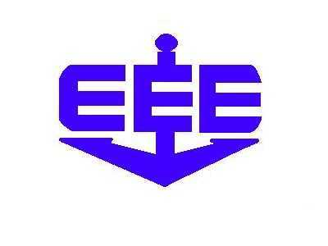
ΕΝΩΣΙΣ ΕΛΛΗΝΩΝ ΕΦΟΠΛΙΣΤΩΝ
ΕΤΟΣ ΙΔΡΥΣΕΩΣ 1916

ΔΕΛΤΙΟ ΤΥΠΟΥ Νο 3
Πειραιάς, 9.11.2015

ΟΙ ΥΠΟΤΡΟΦΙΕΣ ΤΗΣ ΕΝΩΣΕΩΣ ΕΛΛΗΝΩΝ ΕΦΟΠΛΙΣΤΩΝ

Τέσσερις υποτροφίες μεταπτυχιακών σπουδών προδιδακτορικού επιπέδου προκηρύσσει η Ένωση Ελλήνων Εφοπλιστών.

Συγκεκριμένα:

- Η ΕΕΕ, στη μνήμη του αειμνήστου προέδρου της Αντωνίου Χανδρή χορηγεί υποτροφία για σπουδές σχετιζόμενες με το ναυτιλιακό αντικείμενο, σε πανεπιστήμια της Ευρωπαϊκής Ένωσης εκτός Ελλάδας, ύψους 10.000 δολαρίων ΗΠΑ. Η υποτροφία αφορά στο ακαδημαϊκό έτος 2015-2016.

- Η εταιρεία NEPTUNE LINES στην μνήμη του ιδρυτή της, Νικολάου Τραυλού, χορηγεί υποτροφία διαμέσου της ΕΕΕ, σε τομείς σχετιζόμενους με τη ναυτιλία σε Πανεπιστήμια των κρατών μελών της Ευρωπαϊκής Ένωσης εκτός Ελλάδας, ύψους 10.000 Ευρώ για το ακαδημαϊκό έτος 2015-2016.

- Η κυρία Ειρήνη Νταϊφά, στη μνήμη του Σταύρου Α. Νταϊφά, χορηγεί υποτροφία διαμέσου της ΕΕΕ, για μεταπτυχιακές σπουδές προδιδακτορικού επιπέδου σε τομείς σχετικούς με τη ναυτιλία, σε πανεπιστήμια της Ευρωπαϊκής Ένωσης εκτός Ελλάδος, ύψους 15.000 Δολαρίων ΗΠΑ για το ακαδημαϊκό έτος 2015 – 2016.

- Επίσης, το Lloyd’s Register Foundation (LRF) χορηγεί υποτροφία για το ακαδημαϊκό έτος 2016 – 2017 για σπουδές σε τομείς σχετιζόμενους με τη ναυτιλία σε Πανεπιστήμια του εξωτερικού Διεθνώς Ανεγνωρισμένα, ύψους 10.000 λιρών Αγγλίας.

Για τις απαιτούμενες προϋποθέσεις, τα δικαιολογητικά που πρέπει να υποβληθούν μέχρι την 31^{η} Δεκεμβρίου 2015 και για άλλες συναφείς πληροφορίες, οι ενδιαφερόμενοι μπορούν να απευθύνονται στα γραφεία της Ενώσεως Ελλήνων Εφοπλιστών στον Πειραιά, Ακτή Μιαούλη 85 και στα τηλέφωνα 210 4291159 – 65 στην κυρία Ελένη Πρασίνου. Για δε την υποτροφία του LRF οι ενδιαφερόμενοι μπορούν να απευθύνονται και στα γραφεία του Hellenic Lloyd’s SA, Ακτή Μιαούλη 87, στο τηλέφωνο: 210 4580852.

